**Cara Sharing Folder**

**Setting Komputer 1**  
  
**1. Klik Start -> Control Panel -> Network and Internet -> Network and Sharing Center -> Change adapter setting**  
  
**2. Klik Kanan pada “Local Area Connection -> Pilih Properties**

**3. Klik terlebih dahulu “Internet Protocol Version 4 (TCP/IP) kemudian klik Properties**

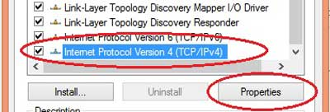

**4. Klik”Use the following ip address” -> Setting IP-nya**  
Ip address : 192.168.1.1  
Subnet mask : 255.255.255.0  
Default gateway : 192.168.1.3  
  
**5. Tekan OK**

**Setting Komputer 2**  
Langkah sama dengan diatas, IP yang disetting pada komputer 2 sebagai berikut :  
Ip address : 192.168.1.2  
Subnet mask : 255.255.255.0  
Default gateway : 192.168.1.3  
**Tekan Ok**  
  
**Lakukan Testing Pada Komputer 1 Dan Komputer 2**  
Setelah anda menyeting IP address dua komputer tersebut, langkah selanjutnya adalah melakukan test, apakah berhasil terhubung atau tidak.

**1. Tekan (Windows + R)**

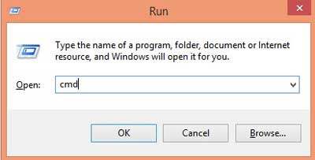

**2. Ping Ip Komputer Satu Ke Komputer Dua  
Ketikan perintah “ping 192.168.1.2” pada komputer 1, sedangkan komputer dua lakukan test juga dengan cara “ping 192.168.1.1”**

**Bila hasil yang tampak adalah “Reply from ......” maka komputer sepenuhnya sudah terhubung melalui kabel lan**

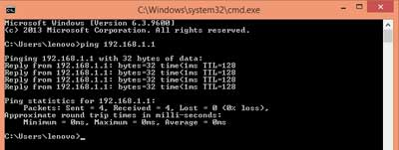

**Setting Yang Wajib Anda Lakukan Sebelum Sharing Data  
  
1. Klik Control Panel -> Network and Internet -> Network And Sharing Center -> Klik Change Advanced sharing setting**

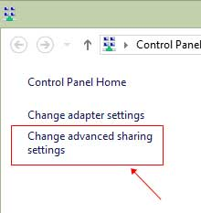

**\**

**2.  Atur Settingan Seperti Dibawah Ini  
  
Pada Network discovery ubah menjadi  “Turn on Network Discovery”  
Pada File and Printer ubah menjadi  “Turn on File and printer sharing”  
Pada Public folder ubah menjadi  “Turn on Public folder sharing”  
Pada Password proteted ubah menjadi  “Turn off password protected sharing”**



**3. Klik Save changes**  
  
  
**Cara Sharing Data Atau File Yang Anda Inginkan**  
1. Pilih folder yang anda ingin share  
2. Klik kanan -> Share with -> Specific People  
3. Arahnya drop down -> pilih Everyone -> Klik Add  
4. Bila Sudah Klik Share

